NEWSLETTERBEITRAG, 26. März 2024
Sie erhalten hiermit einen Newsletterbeitrag zu Ihrer Information und für die Nutzung bei Ihrer Presse- und Medienarbeit:
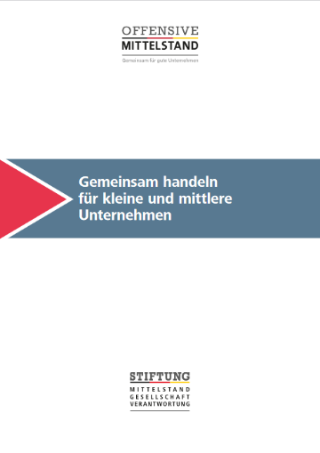
„Offensive Mittelstand“? – Eine neue Infobroschüre
Was ist die Offensive Mittelstand (OM) eigentlich? Wer sind die Partner, was sind ihre Ziele und wie arbeitet sie? Diese und weitere Fragen werden in der aktualisierten Auflage der Informationsbroschüre zur Offensive Mittelstand beantwortet.
Die Offensive Mittelstand hat sich seit ihrer Entstehung 2005 stetig weiterentwickelt. Der Kreis der Partner der OM wächst stetig und auch das Angebotsspektrum erweitert sich. Neben den OM-Checks (OM-Praxis A-1.0 bis B-2) bietet die Offensive Mittelstand inzwischen eine wachsende Vielzahl an weiteren Produkten und Angeboten: Von kurzen One-Pagern, über umfangreiche Factsheets bis hin zu neuen Qualifizierungsangeboten rund um Künstliche Intelligenz, Sicherheit und Gesundheit bei der Arbeit und mehr.

Alle diese und viele weitere Informationen rund um die Offensive Mittelstand und ihre Arbeit können Interessierte ab sofort in der Infobroschüre nachlesen. Die Broschüre im pdf-Format können Sie hier herunterladen. Die Broschüre eignet sich außerdem, um sie bei Veranstaltungen, Workshops und Co. als Informationsmaterial auszulegen. Die Druckfassung der Infobroschüre können Sie dazu kostenfrei über unseren Bestellservice erhalten.

Zeichen (inkl. Leerzeichen): 1.228

Bei Rückfragen und für weitere Informationen wenden Sie sich gerne an:
Katja Goschin
E-Mail: goschin@stiftung-m-g-v.de
Tel.: 0221 80091880

Offensive Mittelstand (OM)
Die OM ist ein neutraler, unabhängiger Zusammenschluss der Organisationen, die in Deutschland Beratungsleistungen für kleine und mittlere Unternehmen (KMU) erbringen (v.a. Sozialpartner, Sozialversicherungen, Kammern, Berufs- und Fachverbände). Die OM-Partner vertreten mehr als 200.000 Beratende. Die OM fördert eine produktive und gesundheitsgerechte Unternehmensführung durch die Entwicklung qualitätsgesicherter OM-Praxis-Checks (OM-Praxis A-1.0 bis B-2), regionale Unterstützungsstrukturen speziell für KMU und die Unterstützung von Kooperationen der OM-Partner. Trägerin der Offensive Mittelstand ist die Stiftung „Mittelstand – Gesellschaft – Verantwortung“.

